**В Федерацию альпинизма России.**

Классификационная комиссия ФА РСО-Алания направляет отчёт о совершённом альпинистами Горного клуба СКГМИ «Крокус» г. Владикавказа первовосхождении на в. Курсантов (3915 м) по Юго-западному гребню 29 мая 2011 г.

Пройденный маршрут предварительно оценен как 1Б ск.

Руководитель восхождения: Ю. В. Левковский.

### О Т Ч ЁТ

О первовосхождении на в. Курсантов (3915 м) по Юго-западному гребню.

Ориентировочно 1Б ск.

Совершённой альпинистами Горного клуба СКГМИ «Крокус» г. Владикавказа 29 мая 2011 г.

Под руководством Левковского Юрия Васильевича.

адрес: 362035 РСО-Алания

г. Владикавказ

пр. Коста – 273/69

uvl53@yandex.ru

### Паспорт восхождения

1. Класс восхождения: скальный
2. Район восхождения: Кавказ, ущ. р. Дзамарашдон, 2,8
3. Вершина, маршрут: Курсантов (3915 м), Юго-западный гр.
4. Предполагаемая к.сл.: 1Б ск, п/п
5. Характеристика маршрута:

Перепад высот – около 1400 м

Протяжённость маршрута – 1700 м

Протяжённость участков:

2, 3 к.сл. – 150 м

ср. крутизна основной части маршрута – 40°

1. Страховка через выступы, скальные крючья
2. Количество ходовых часов/дней – 8/1
3. Количество ночёвок: 2 - на бивуаке
4. Руководитель: Ю. В. Левковский – КМС

Участники:

Кореньков В. А. - инструктор

Налбандянц А., Чикин А., Перепелицина А., Кочиев А., Дзугкоев В., Сайдуев Р., Попов Н., Плиева З., Тедеева А., Аракелянц В., Дзтиев Х., Полбин М., Бугулов А., Хамицаев С., Кануков А., Наниев А.

1. Тренер: Левковский Юрий Васильевич, КМС
2. Выход на маршрут с бивуака: 29 мая 2011 г.

Возвращение на бивуак: 29 мая 2011 г.

1. Организация: ГК СКГМИ «Крокус»

### 2.ф.Большой.jpg

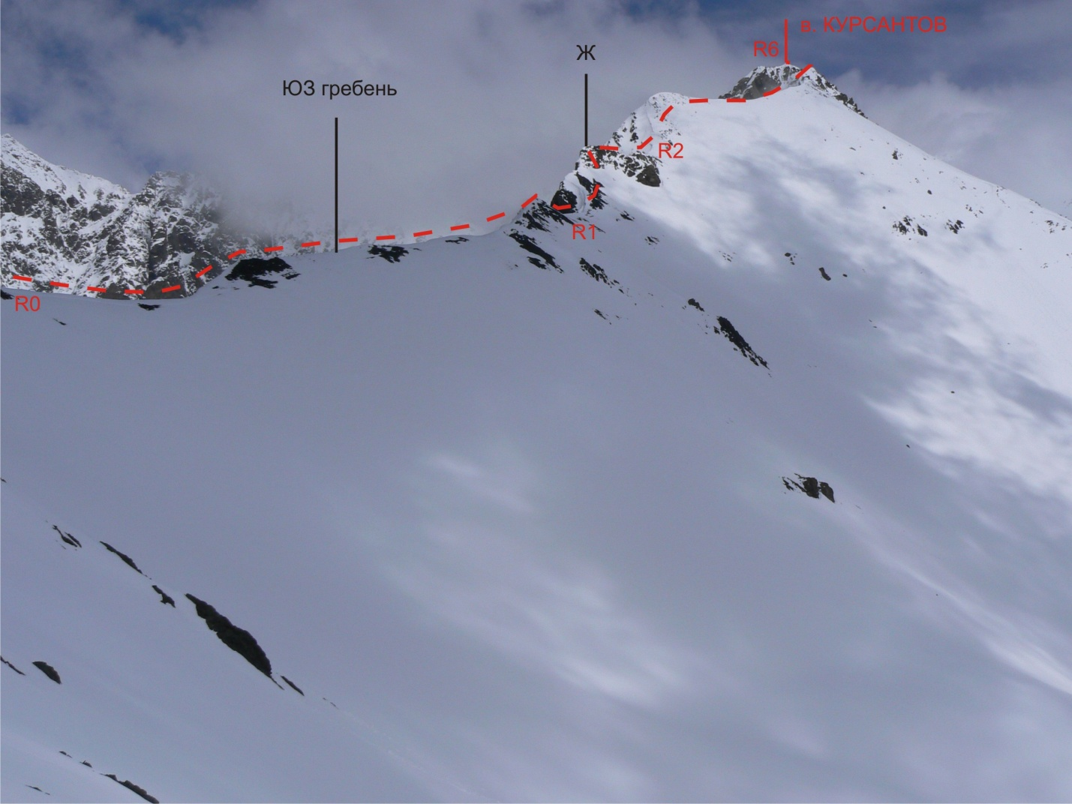

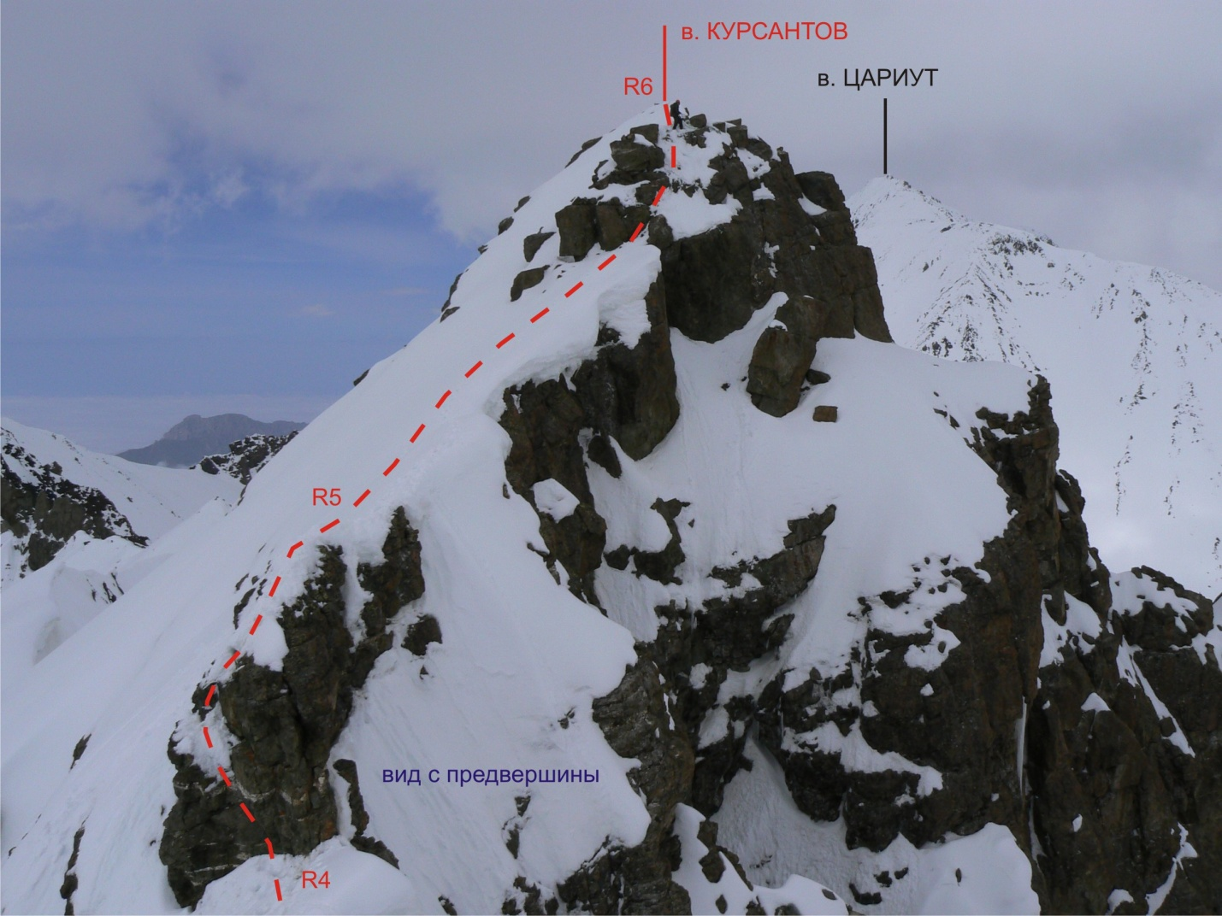

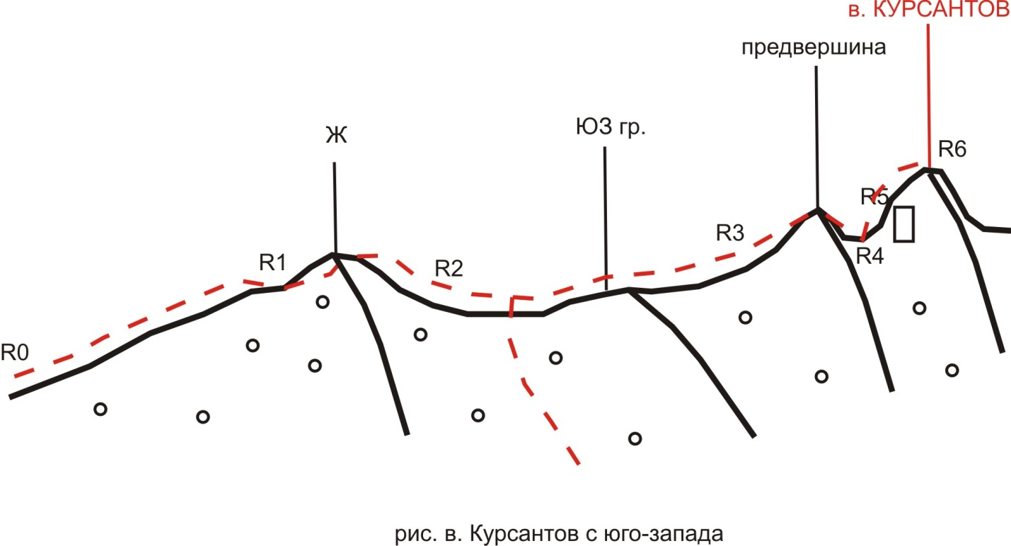

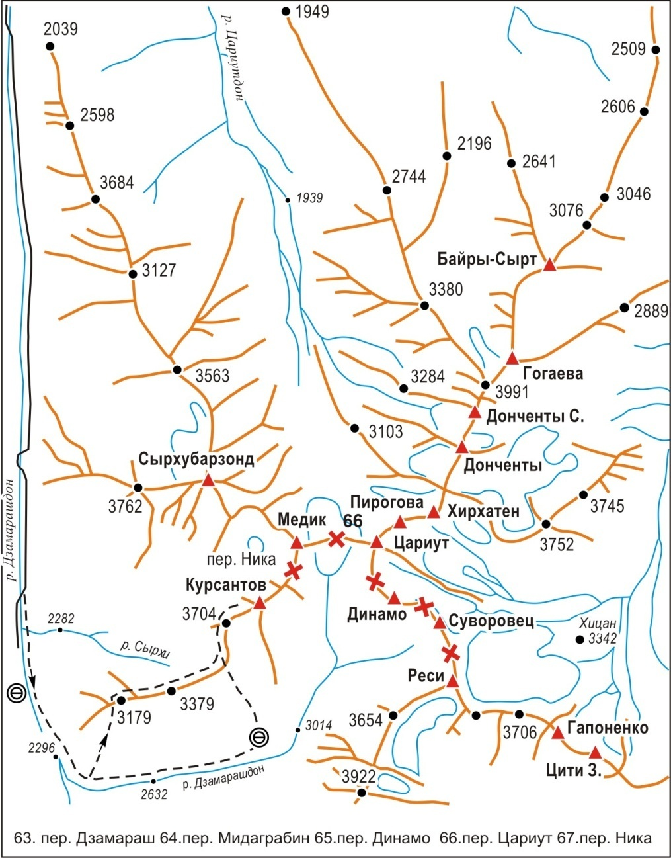

### Краткий обзор района восхождения, история освоения вершины

Вершина Курсантов (3915 м) расположена в верховьях ущелья р. Дзамарашдон. С северо-востока вершина ограничена перевалом Ника (3850 м), за которым расположены вершины Медик (3928 м), Сырхубарзонд (4148 м). На юго-запад тянется длинный скальный гребень, заканчивающийся в среднем течении реки Дзамарашдон.

Массив вершины сложен разрушенными сланцами, диабазами. На северо-запад спадают крутые осыпные склоны массива с выходами разрушенных скал, на юго-восток с массива спускаются некрутые осыпные склоны.

Вершина названа в честь курсантов Общевойскового Высшего Дважды Краснознамённого Командного училища г. Орджоникидзе (ныне г. Владикавказ) альпинистами этого училища, впервые взошедшими на неё под руководством А. Авакумянца 05.05.1968 г. Восхождение проходило по Северо-восточному ребру, ориентировочно 3А к.сл. Описание маршрута не сохранилось, маршрут оформлен не был. Второе восхождение на в. Курсантов совершил геолог Северной Осетии Озерин В. В. 09.1972 г. по Юго-западному гребню, ориентировочно 1Б к.сл. Маршрут не оформлялся.

### Подготовка к восхождению

При подготовке к восхождению были изучены имеющиеся материалы, определено расположение вершины, проведена предварительная разведка и оценка маршрута, путь подхода и место для бивуака, принцип обеспечения радиосвязи. Установлено, что радиосвязь желательно поддерживать с г. Владикавказом, на маршруте возможна мобильная связь.

### Описание подхода

Бивуак располагается в средней части ущелья Дзамарашдон (под первым прижимом) на территории Северной Осетии (погранзона, гос.заповедник) или под юго-восточными склонами массива Курсантов. Река Дзамарашдон совместно с рекой Бугультадон образуют реку Фиагдон. Путь по ущелью реки Дзамарашдон начинается от места слияния этих рек. К месту слияния рек от селения Харисджин (1400 м) ведёт хорошая грунтовая дорога. Подъезд по этой грунтовой дороге до развилки от селения Харисджин занимает 1 час, подход – 3 часа.

Движение проходит в ущелье Дзамарашкомдон вдоль левого берега реки Дзамарашдон (20 мин) вначале по грунтовой дороге (возможен проезд на автомашине), затем по явно выраженной тропе. Через 1,5 часа подходим под большой первый прижим, поросший травой. Здесь на травянистых площадках возможен удобный бивуак. Сюда так же можно проехать на автомашине повышенной проходимости по грунтовой дороге вдоль правого берега реки, переезжая её несколько раз. В этом месте ущелье круто поворачивает на восток.

Река Дзамарашдон в своей верхней части образуется от слияния двух ручьёв. Один из них берёт начало в восточном цирке из-под вершин Суворовец и Реси. Второй ручей вытекает из северного цирка из-под вершин Цариут и Медик. Здесь расположены перевалы Цариут, Динамо, Ника.

Подъём по крутой тропе вдоль правого борта ущелья выводит на большое травянистое плечо над первым прижимом. От места слияния рек Дзамарашдон и Бугультадон – 2,5-3 часа. Ещё через 1-1,5 часа движения по тропе вдоль правого травянистого склона реки Дзамарашдон подходим ко второму прижиму. Второй прижим преодолеваем по крутому травянистому склону правого борта ущелья. Здесь удобный бивуак располагается за прижимом возле ручья под юго-восточными осыпными склонами вершины Курсант. Высота 3254 м. От селения Харисджин 6-8 часов.

### Описание маршрута

Подъём от бивуака под первым уступом (2500 м). Выход на первый уступ (40 мин.). Налево вверх движение по травянистому склону (30-35°, 2-2,5 часа) до выхода на ЮЗ гребень.

Участок R0-R1. Направо вверх по несложному ЮЗ гребню (500-600 м). Поднявшись на плечо гребня, движение налево вверх по осыпному взлёту гребня (300-400 м). Далее гребень становиться уже и поворачивает на северо-восток (400 м, снежные карнизы).

Участок R1-R2. Большой скальный жандарм проходим в лоб (3 к.сл., 45-50°, 50-60 м).

Участок R2-R3. За жандармом движение по несложному осыпному гребню к предвершине (250-300 м). Выход на предвершину по несложным скалам (2 к.сл., 45°, 50 м).

Участок R3-R4. С предвершины спуск на узкую перемычку перед вершиной Курсантов (2 к.сл., 45°, 15 м).

Участок R4-R5. С перемычки 10 метров под скальную стену. Вверх по стене (4 к.сл., 60°, 5 м), выходя на участок узкого скального гребня. Этот участок гребня преодолевается переползанием по нему (5 м).

Участок R5-R6. Вверх по несложному осыпному гребню (1 к.сл., 35°, 30 м, возможен снег, карнизы). Выход на вершину проходит вначале по несложным скалам (2 к.сл., 45°, 15-20 м), далее по осыпному гребню. От бивуака 7-8 часов.

### Рекомендации

Маршрут логичен, объёктивно безопасен, проходим в любое время года. Но в межсезонье следует опасаться карнизов, свисающих на северо-запад. Страховка на маршруте через выступы, скальные крючья. Рекомендуется для прохождения учебных групп.

Спуск с вершины проходит вначале по пути подъёма. Далее, свернув налево, движение вниз по мелкой некрутой осыпи, выходя к бивуаку под юго-восточными склонами в. Курсантов.

**Фото вершины, маршрута:**

